CURSO DE SQL TRANSACT

Módulo 1

1.1 Concepto Base de Datos relacionales

¿Qué es una Base de Datos?

Es un conjunto de datos organizados

* Registro de Alumnos
* Biblioteca
* Guía telefónica
* Directorio del Teléfono Móvil



Base de Datos Jerárquico: Los datos se estructuran de manera jerárquica

Base de Datos de Red o Estructura Plex: Fue una mejora del modelo Jerárquico, un nodo hijo en la estructura red puede tener más de un nodo padre. A diferencia del modelo jerárquico cada hijo puede tener sólo un padre.

EDGAR CODD Nace en inglatera, séptimo hijo, Ingersa al ejercito como teniente y llega ha ser capitán de la rollal earth for, en 1948 estudia matemáticas y física en la Univsersidad de oxfor, trabaja en la IBM en USA, en 1970 San Jose California codd publica su idea relacionar junto a las 3 formas normales y sustenta su teoría de las 12 reglas(datos no nulos, uso de index, vistas actualizadas ,etc)

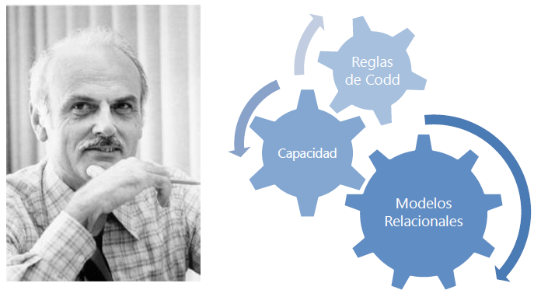

BASE DE DATOS RELACIONALES.

Es una colección de tablas relacionadas entre si, El modelo relacional se caracteriza por disponer que toda la información debe estar contenida en tablas, y las relaciones entre datos deben ser representadas explícitamente en esos mismos datos.

¿Cómo se diseña Una Base de Datos?

Modelo Entidad Relación: Nos muestra la lógica como se relaciona las entidades en una base de datos, compuesto por (Entidades, Relaciones, Atributos y Tipo de Relaciones)

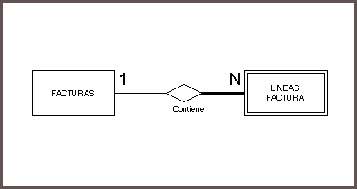

SISTEMA DE GESTIÓN DE BASE DE DATOS

Gestor de base de datos: conjunto de programas que no ayuda a manipular, trabajar con bases de datos

Base de datos relacional

BDR: se puede definir como una colección de tablas las cuales almacenan información de forma estructurada

Conjunto de tablas las cuales almacenan entidades

Modelo relacional : nos permite visualizar la estructura de base de datos y la relación entre los datos

Modelo entidad relación: Herramientas que nos permite modelar una base de datos

NO OLVIDES SUSCRIBIRTE A ESTE CANAL RODRIGO ONLINE ROL

ACTIVA LA CAMPANITA

LIKE SI TE GUSTO ESTE CONTENIDO ;)